
ШКОЛЬНЫЙ
ЭКОЛОГИЧЕСКИЙ ПРОЕКТ:

"ИССЛЕДОВАНИЕ ЭКОЛОГИЧЕСКОГО СОСТОЯНИЯ
ЛАНДШАФТНОГО ЗАКАЗНИКА "ТЕПЛЫЙ СТАН"

В 1994 году правительством Москвы была принята Комплексная экологическая программа, одним из направлений которой является восстановление зеленых насаждений общего пользования, озеленение площадей в черте города, создание особо охраняемых территорий в пределах г. Москвы. Эти и другие аналогичные мероприятия позволят сохранить от полного уничтожения природные комплексы, имеющие особое природоохранное, научное, культурное, эстетическое, рекреационное и оздоровительное значение.
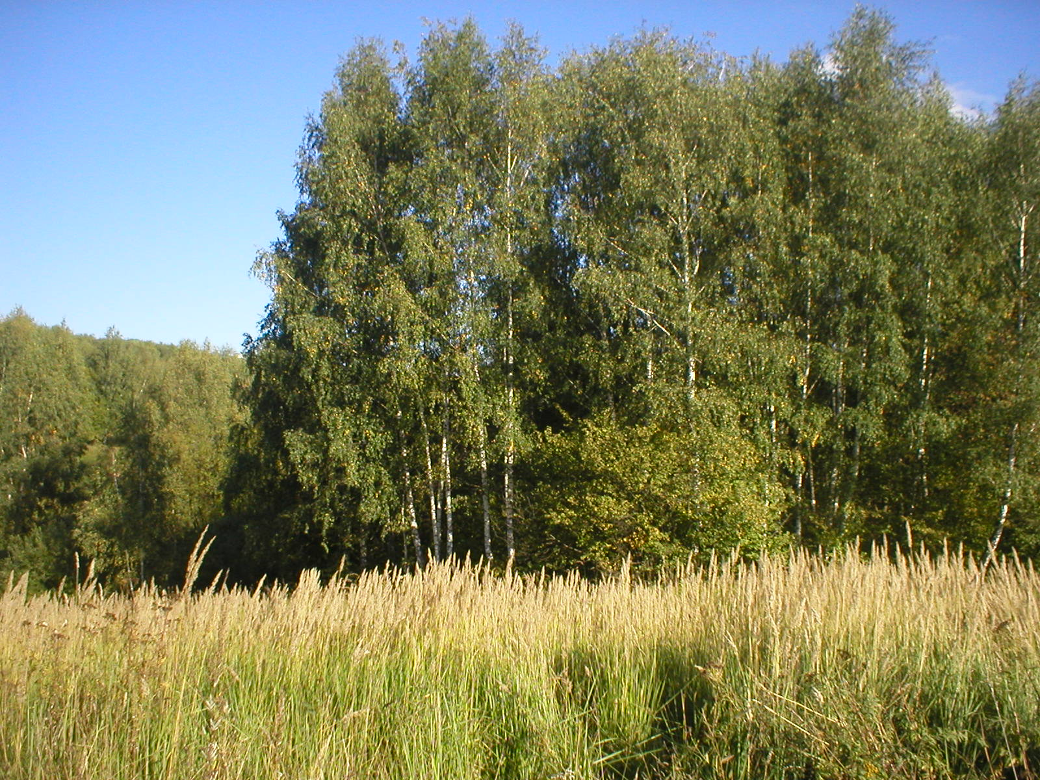
Одним из таких природных комплексов является зеленый массив, известный среди жителей округа как зона отдыха "Тропарево", которая в 1998 году получила статус ландшафтного заказника. Ландшафтный заказник "Теплый Стан" представляет собой уникальное сочетание окруженных мегаполисом красивейших ландшафтов, которые и являются основным объектом охраны.
Ландшафтный заказник "Теплый Стан" расположен в Юго-Западном административном округе г. Москвы, между Московской кольцевой автодорогой, Ленинским проспектом, улицами Островитянова, Академика Варги, Теплый Стан, Бакулева и Профсоюзной. Почти со всех сторон заказник окружает многоэтажная жилая застройка. Недалеко от заказника расположены станции метро "Теплый Стан" и "Коньково", а вдоль почти всей границы проходят автодороги. Лишь восточная граница заказника упирается непосредственно в жилые массивы.
ЛУГ
Большая часть территории заказника расположена на Теплостанской возвышенности с абсолютными отметками 220 – 240 м. Поверхность возвышенности в центральных частях слабоволнистая, выровненная. Склоны расчленены балками и растущими оврагами. Рельеф Теплостанской возвышенности обусловлен ее геологическим строением. Она представляет собой эрозионный останец, сложенный меловыми отложениями и перекрытыми маломощной московской мореной. Ледниковые отложения перекрыты покровными суглинками, сглаживающими неровности моренного рельефа.
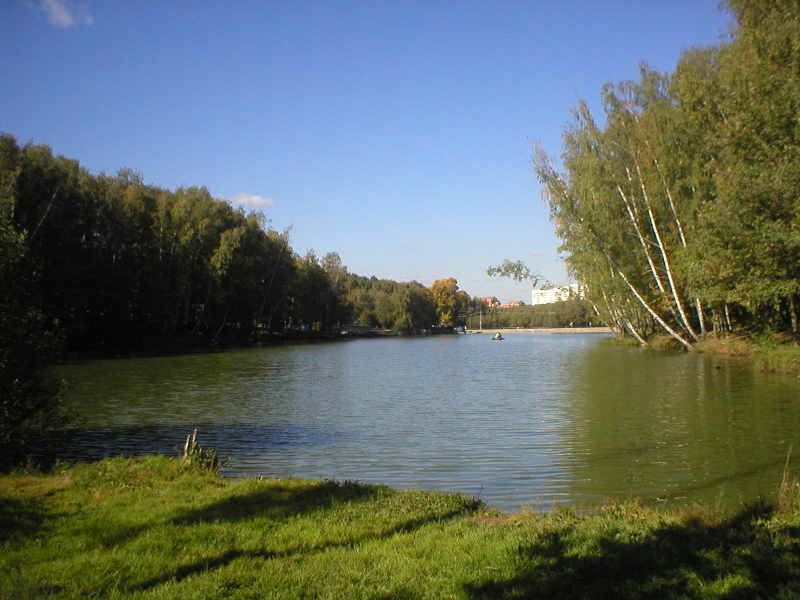
Гидрографическая сеть включает в себя реку Очаковка, являющуюся основным водотоком, ее приток – ручей Холодный, несколько прудов и временных водотоков. Ручей Холодный берет свое начало из одноименного родника, который" закаптирован, благоустроен и освещен. Родник «Холодный» является памятником природы, статус которого был установлен решением президиума Моссовета за № 200 от 17.10.1992 г. Расположен родник на дне оврага и к нему ведут забетонированные и грунтовые тропинки. Борта оврага, по которому протекает ручей, отвесные, местами почти вертикальные.
Тропаревский пруд является самым крупным водоемом на территории заказника. Пруд был создан в результате перекрытия долины р. Очаковка земляной дамбой. Его площадь составляет около 2,5 га: длина около 500 м, а ширина колеблется от 30 – 40 до 150 – 160 м. Пруд подпитывается водами р. Очаковки и ручья Холодного.
ПРУД
Леса заказника представлены довольно широким разнообразием древесных пород, при значительном участии хвойных (32,6% лесопокрытой площади) и широколиственных пород (17,5%). Абсолютное преобладание в составе лесного массива имеет береза. Средний возраст насаждений около 60 лет. Основными лесообразующими видами деревьев являются: береза поникшая, сосна обыкновенная, дуб черешчатый, липа сердцелистная, лиственница Сукачева, ель обыкновенная, тополь трепещущий, образующие чистые и, реже – условно-смешанные насаждения. Коренными группами типов леса могут считаться ельники чернично-широкотравные, ельники приручьевые, ельники и сосняки сложные, дубравы снытьево-пролесниковые, ольшаники приручьевые.
Кроме естественных, на территории заказника имеются чистые и смешанные искусственные насаждения сосны, лиственницы, липы и некоторых других пород различного возраста, густоты и схем смешения. Общая доля площади лесных культур достаточно велика и составляет 213 га. Наиболее старыми являются культуры ели конца XIX века (1884 г. посадки, 16 га) и лиственницы (2,6 га, 1936 г.). Остальные культуры были высажены в основном в 50 – 60-е годы прошлого столетия.
В состав подлеска часто входят биогруппы жимолости обыкновенной, бересклета бородавчатого, крушины ломкой. В качестве сопутствующих древесных и кустарниковых пород, в заказнике принимают участие такие породы, как рябина обыкновенная, черемуха обыкновенная, бузина красная, малина. В древостое встречаются клен остролистный, ясень обыкновенный, вяз гладкий, ольха черная и серая, береза пушистая, ива козья и ушастая. Их участие в составе насаждений местами может достигать 5%.
В заказнике встречается 278 видов травянистых растений, около одной трети их них – лесные, более 40% – луговые, болотные и околоводные. Городское местоположение, а также активное сельскохозяйственное использование в недавнем прошлом сопредельных земельных участков обусловило присутствие во флоре заказника заметного числа видов (до 20%) сорных растений. Многие луговые и сорные виды отмечены не только на лугах и пустырях, но и в лесу.
Нелесную растительность в основном представляют луговые сообщества, так называемые мелкотравные луга, занимающие участки вдоль р. Очаковки (около 27 га) и улицы Островитянова (около 14 га), использовавшиеся в прошлом как сенокосы и выпасы. В их обедненном составе – злаки, одуванчик лекарственный, ястребинник, 2 вида полыни, цикорий.
Сообщества болотных и околоводных растений занимают незначительные площади и приурочены к прирусловой фации ландшафта заказника.
На территории ландшафтного заказника "Теплый Стан" выделяется три типа почв: подзолистые, дерновые и аллювиальные. Наибольшие площади заняты почвами подзолистого типа, небольшими площадями на склонах и днищах неглубоких оврагов встречаются дерновые почвы. Третье место по площади занимают пойменные почвы, распространенные в пределах поймы р. Очаковка.
По результатам учета, проведенного ВНИИ охраны природы и заповедного дела, фауна наземных позвоночных насчитывает 104 вида, включая земноводных, 82 вида птиц и 17 видов млекопитающих.
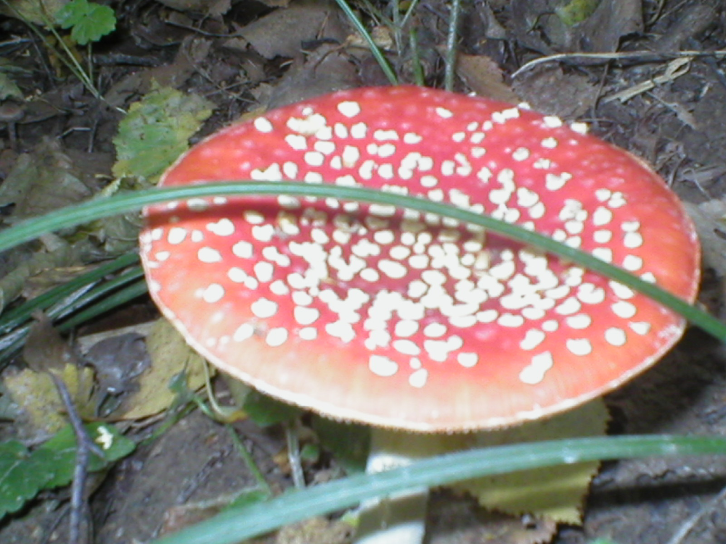
Среди многообразия птиц, обитающих в городе, в лесах заказника можно встретить серую ворону, сороку, дрозда-рябинника, зяблика, щегла, иволгу. Здесь гнездуются славки – черноголовка, серая славка и соловей. На прудах заказника встречаются утки.
Городской пейзаж?
Из млекопитающих и земноводных леса и луга заказника обжили землеройки, белки, ежи, кроты, зайцы-русаки, полевые мыши, полевки, бурые лягушки и другие виды животных.
Территория ландшафтного заказника "Теплый Стан" в настоящее время представляет собой рекреационную зону. В ее пределах расположена зона отдыха "Тропарево", посещаемая жителями близлежащих микрорайонов Коньково, Беляево, Теплого Стана и др. Ранее на ее месте располагался парк усадьбы Богородское-Воронино. В начале 1970-х гг. все постройки усадьбы, в том числе и Казанская церковь, были снесены, пруд частично спущен. Сегодня о некогда находившейся здесь усадьбе напоминают едва различимые направления аллей и заброшенный яблоневый сад.
Помнит Тропаревский парк и события связанные с обороной Москвы осенью 1941 года. На одной из аллей находится частично отреставрированный дот, на территории заказника можно встретить заросшие травой и кустарником окопы, землянки и траншеи. Здесь сооружалась ближняя к Москве линия обороны. Весной 1999 года в Тропаревском парке был открыт памятник солдатам, участникам Великой Отечественной Войны.
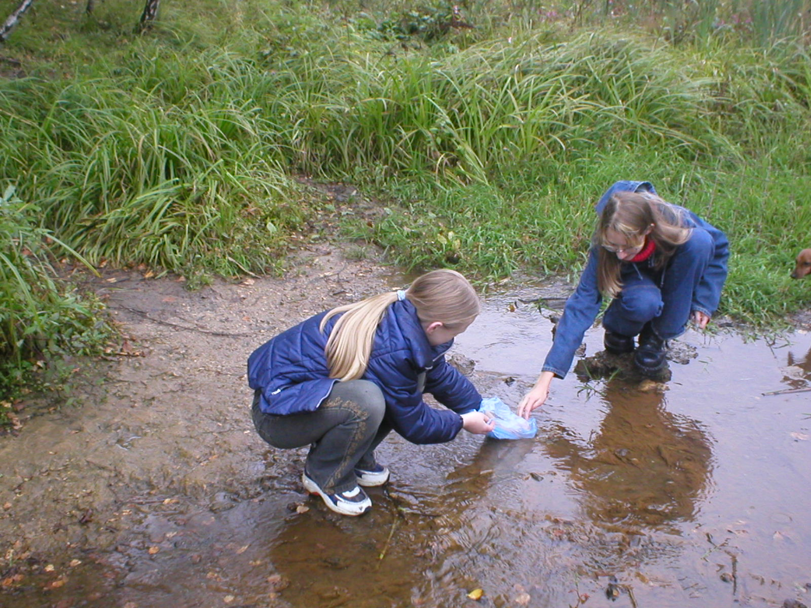
Благоустроенность зоны отдыха, красота ландшафтов, наличие здесь детских аттракционов, лодочной станции, пляжа, кафе, близость к жилым массивам, обусловили высокую ее популярность среди жителей микрорайона, что, безусловно, отрицательно влияет на природную среду. Массовое посещение отдыхающими территории ландшафтного заказника "Теплый Стан" приводит к активизации геологических и инженерно-геологических процессов. В результате комплексного влияния природных и техногенных факторов усиливается загрязнение поверхностных и грунтовых вод, происходит увеличение плоскостного смыва, активизируются склоновые процессы, снижается биологическая активность почв. На состояние растительного покрова влияют и геологические факторы, в том числе глубина залегания грунтовых вод и литологический состав зоны аэрации. Определенную роль в загрязнении поверхностных и подземных вод играют выпадения из атмосферы города.
Отбор проб
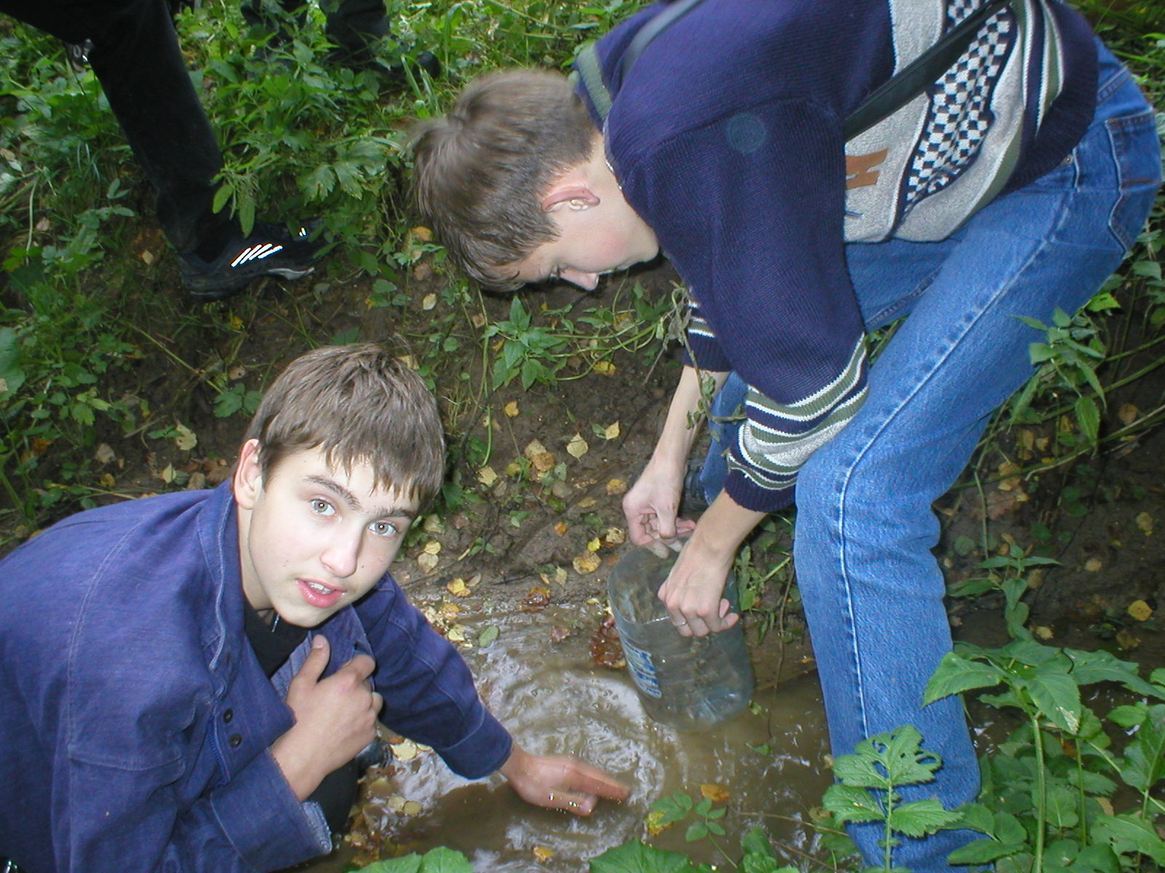
Основными направлениями работ по выполнению экологического проекта, которые инициированы и активно поддерживаются администрацией школы, являются комплексная оценка состояния ландшафтного заказника «Теплый Стан» и разработка программы экологического мониторинга – системы наблюдений, контроля, оценки и прогноза изменений компонентов природной среды в пространстве и времени с целью ее последующего управления, что, в конечном счете, должно способствовать выполнению всех требований, предъявляемых к особо охраняемым природным территориям. Кроме того, в процессе выполнения программы за счет широкого использования на практике межпредметных связей будут решены и образовательные задачи, главной из которых является формирование у учащихся навыков практической научно-исследовательской работы, без которых трудно представить сегодня современного образованного человека.
У родника
Научной основой программы мониторинга является комплекс полевых, лабораторных и камеральных исследований которые уже поводятся под научным руководством учителя географии школы, доцента кафедры экологии и природопользования МГГРУ, кандидатом географических наук А.Н.Гусейновым. В ходе реализации проекта будут должны быть выполнены следующие работы:
- сбор, обобщение и анализ фондовых материалов;
- детальное обследование территории заказника с обязательным составлением карты распространения природно-техногенных процессов;
- опробование выявленных в процессе обследования водопроявлений и водных объектов с проведением лабораторных анализов проб воды;
- изучение лесного массива.
- обследование и картографирование почвенного покрова территории ландшафтного заказника с морфологическим описанием и полевой диагностикой разновидностей почв;
- опробование почв, расположенных в сопряженном ряду элементарных геохимических ландшафтов и проведение лабораторных анализов проб почв;
- опробование донных отложений и проведение анализов донных проб;
- оценка и картографирование степени эродированности почв на указанной территории;
- радиационная съемка местности для выявления возможных очагов ионизирующего излучения и последующего их картографирования;
- снеговая съемка с отбором проб и проведение анализов проб снеговой воды.

Сформирована работоспособная группа учащихся и педагогов, которая систематически, шаг за шагом осуществляют намеченную программу. В перспективе предполагается издание красочной книги об экологическом состоянии ландшафтного заказника, где авторами будут и учащиеся и педагоги.
Все желающие подключиться к важной и благородной работе по исследованию ландшафтного заказника "Теплый Стан" могут обратиться к руководству школы, зайти кабинет географии (№412) в каждый вторник, четверг и пятницу.
Мы также не отказались бы от помощи спонсоров для выполнения необходимых физико-химических анализов отобранных проб почв, растений, воды и донных отложений, а также для издания книги.

Авторский коллектив проекта

фация - пласт или свита пластов осадочных горных пород, характеризующийся определенным составом и одними и теми же органическими остатками.

